ASSINATURA DIGITAL DE DOCUMENTOS – BOLSISTAS

1º) Acesse o endereço https://signrequest.com/

2º) Cadastre-se.

3º) Acesse o site de assinatura com o usuário cadastrado. Clique em “adicionar documento para assinatura” e importe (da pasta do seu computador) o documento que necessita de assinatura. Um documento por vez. OBS: Não é possível adicionar mais de um documento para assinatura simultânea.

4º) Em “Quem precisa de assinar?” clique em APENAS EU.

5º) Em “O seu e-mail” digite o e-mail no qual você quer receber o documento assinado. Se você estiver logado, seu e-mail aparecerá automaticamente.

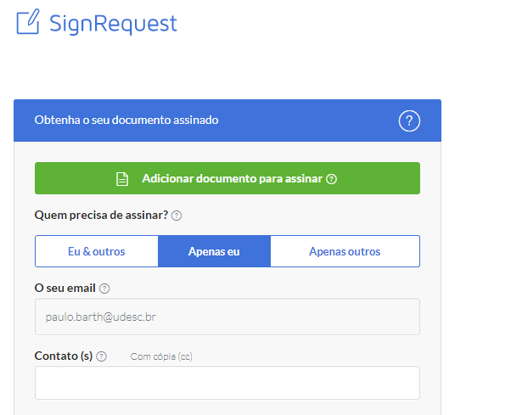

6º) Clique e “Assinar”.

7º) O documento a ser assinado abrirá na tela. Clique no lugar do documento onde pretende assiná-lo.

Aparecerá o seguinte:

8º) Clique no “Lápis”.

9º) Em TIPO, escreva seu nome completo conforme em ESCREVA SEU NOME.

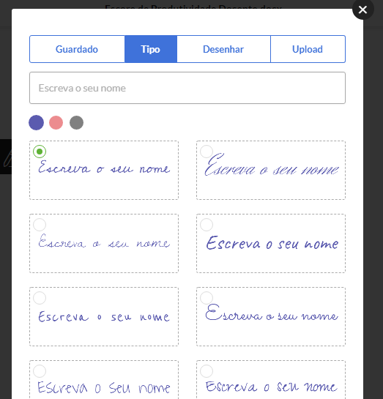

10º) Nos quadro de assinatura, selecione o modelo que você usará como assinatura (como nas assinaturas em papel, usem sempre o mesmo). Quando você clicar no modelo, a assinatura aparecerá no documento. Ajuste para ficar no lugar correto e em um tamanho bom.

11º) Quando a assinatura estiver no lugar correto, clique em “Finalizar”.

12º) Ao clicar em finalizar, você receberá dois arquivos no e-mail. Se não chegarem à CAIXA DE ENTRADA, verifiquem as caixas SPAM e LIXO ELETRÔNICO.

Um dos documentos recebidos no e-mail é o próprio documento assinado (com a assinatura que você escolheu). O outro é um documento com a autenticidade da assinatura criada. Baixe os dois arquivos no seu computador e a primeira parte do processo estará pronta. É preciso fazer isso para cada documento que vocês precisam entregar assinados. O próximo passo é conseguir a assinatura do coordenador.

Atenção! Os arquivos no seu computador devem estar nomeados da seguinte forma: Folha Ponto — Mês Tal — Fulano de Tal e Relatório de Controle Interno/Ficha de Acompanhamento — Mês Tal — Fulano de Tal. Autenticidade da Folha Ponta e Autenticidade Relatório de Controle Interno. OU: Autenticidade NOME DO DOCUMENTO ASSINADO.

